# Practica01-My-Blog

Práctica de html

1. Crear un repositorio en GitHub con el nombre “Practica01 – Mi Blog”

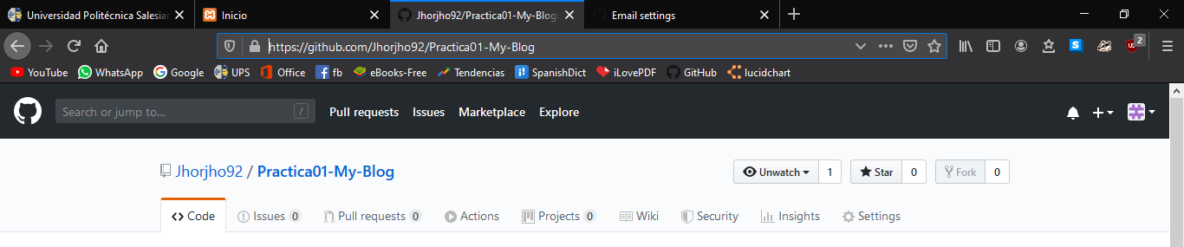

2. Realizar un commit y push por cada requerimiento de los puntos antes descritos.

3. Al finalizar la práctica se debe validar todas las páginas HTML creadas usando el W3C Validator.

Validación de página Index.html

Página Contacto.html

Validación de pagina nosotros.html

Validación de pagina servicios.html

Validación de página ubicación.html

4. Luego, se debe crear el archivo README del repositorio de GitHub.

5. Generar informe de los resultados en el formato de prácticas. Debe incluir:

a. El desarrollo de cada uno de los puntos antes descritos así como las etiquetas HTML utilizadas para resolver cada punto.

b. La evidencia de la correcta estructuración de las páginas HTML. Para lo cuál, se puede generar fotografías instantáneas (pantallazos).

ok

c. La evidencia de la validación de cada página HTML.

ok

d. El informe debe incluir conclusiones apropiadas.

ok

e. En el informe se debe incluir la información de GitHub (usuario y URL del repositorio de la práctica)

Usuario GITHUB: Jhorjho92

Email: jota_pi@hotmail.es

Link: https://github.com/Jhorjho92/Practica01-My-Blog

Conclusiones:

Mediante la práctica se pudo desarrollar un mejor conocimiento y practica de la estructura de una página web, además de la agregación de videos desde otras fuentes como YouTube.